1. opgave:

Klik på setup og derefter go.

Hvad skal de røde, grønne og blå objekter forestille?

Hvad viser den blå kurve og hvorfor stiger den?

Hvad viser den grå kurve og hvorfor går den langsomt mod nul?

Hvad viser den grønne kurve og hvorfor falder den? Hvornår er faldet størst (start, midt eller slutning) og hvorfor?

Genstart nogle gange ved at klikke på setup igen. Hver gang starter enzymer og substrater tilfældige steder. Hvorfor kan det medføre, at kurvernes forløb og enzymaktiviteten bliver forskellig i hver gang?

Enzymaktiviteten er antallet af omdannede substrat-molekyler pr. tid ved starten af hvert run.

1. opgave:

Computer-simuleringen er en model af virkeligheden. Modellen er bygget på en antagelse om at reaktionen følger skemaet:

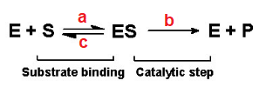

E er enzym. S er substrat. ES er enzym-substrat kompleks. P er produkt.

Skift på de tre slidere (Kc, Kd og Kr) for at afgøre:

Hvilken af de tre slidere (Kc, Kd eller Kr) styrer trin **a** i reaktionsskema ovenfor? Hvordan ser du det? (Hint: prøv fx at stille Kc=100, Kd=0, Kr=0 og volumen 100 molecules).

Hvilken af de tre slidere (Kc, Kd eller Kr) styrer trin **b** (Hint: skift på de tre slidere)? Hvordan ser du det?

Hvilken af de tre slidere (Kc, Kd eller Kr) styrer trin **c**? Hvordan ser du det?

1. opgave:

Indstil Kc=50%, Kd=10% og Kr=80%. Skift slideren ”volumen” for at afprøve seks forskellige substrat-koncentrationer fx 100, 200, 500, 1000, 1500 og 2000 molekyler. Hold ”model speed” konstant. Noter enzymaktiviteten nedenfor i hvert tilfælde:

|  |  |
| --- | --- |
| Substrat-indhold | Enzymaktivitet (molekyler/tid) |
| 100 |  |
| 200 |  |
| 500 |  |
| 1000 |  |
| 1500 |  |
| 2000 |  |

Sammenlign dine noterede tal med figur 94 fra Biokemibogen (ses nedenfor) og forklar kurvens forløb (reaktionshastighed (v) og enzymaktivitet er stort set det samme).

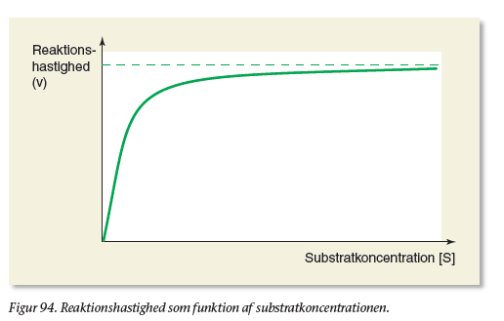

Hvilken sammenhæng er der mellem opgaven og forsøget med catecholase (som vi udførte i sidste modul?)

1. opgave:

Du skal nu sætte mere omrøring i modellen. Klik på NetLogo Code og find linje 81, hvor der står ” [ fd 0.2”. Skift 0.2 til 1.0, klik ”Recompile Code”. Klik setup og derefter go. Hvilke ændringer er der sket i simuleringen? Hvorfor kan mere eller mindre omrøring have en betydning for enzym-aktiviteten?

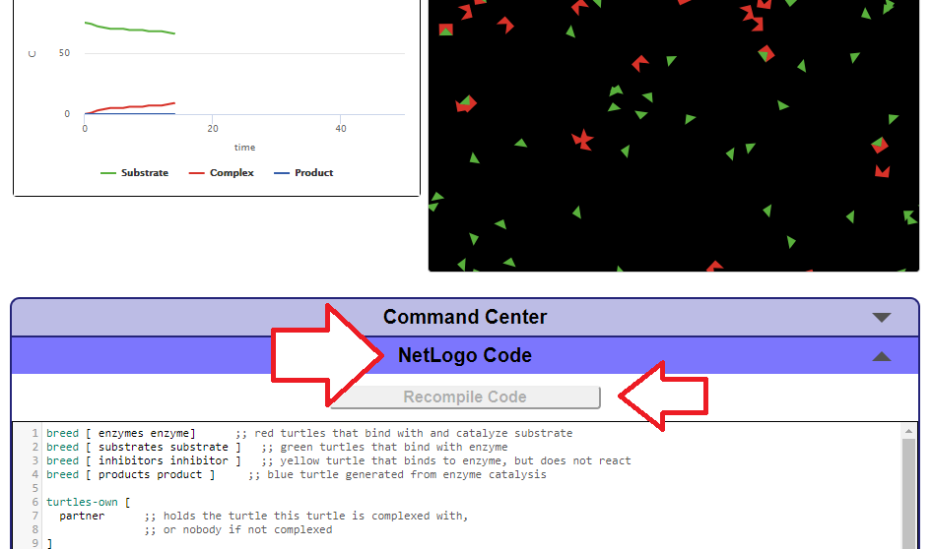

1. opgave:

Du skal nu ændre indholdet af enzym. Klik på NetLogo Code og find linjen hvor der står ”add enzymes 35”. Ændr 35 til 500 og klik ”Recompile Code”. Klik setup og go. Hvilke ændringer er der sket mht. kurvernes forløb (særligt den røde) og enzymaktiviteten? Hvorfor?

1. opgave:

Hvilke muligheder og begrænsninger er der ved modellen?